姓名 | 学号 | Github账号 | 分工 | 成绩
楚子豪 | 201592128 | sir1st | 组长
鲍真 | 201592023 | BZYZDY | 组员
孙佳宁 | 201592339 | Cathythanatos | 组员
蒋世贤 | 201592258 | JsxInDreaming | 组员
张文猛 | 201592118 | ZWMdarker | 组员

开源软件基础课程报告

报告题目 | 字符化转码网站
项目网址 | https://github.com/sir1st/homework
完成日期 | 2018年1月11日

大连理工大学软件学院
目 录
1 绪论 1
1.1 选题目的 1
1.2 项目概述 1
2 需求规格说明书 2
2.1 编写目的 2
2.2 任务概述 2
2.3 需求规定 2
3 总体设计说明书 2
3.1 编写目的 2
3.2 软件结构图 2
4 详细设计说明书 2
4.1 编写目的 2
4.2 界面设计 2
5 项目实现 2
5.1 开发环境 2
5.2 关键技术 2
5.3 运行结果 2
6 测试分析报告 2
7总结 2
1.1 第一节题目（黑体，四号，1.5倍行距，段前0.5行） 3
1.1.1 第一节一级题目（黑体，小四，1.5倍行距，段前0.5行） 3
1.2 第二节题目 3
1.2.1 第二节一级题目 3

1 绪论

选题目的
在现代化工具中，转码工具是一种非常有趣是工具。通过一个简明的界面操作，可以将上传的图片通过一定的规则转化成字符串构成。使我们可以得到许多有趣的内容。另外，对于初学Python的我们，通过此项目也让我们对这一门编程语言有了更直观的了解，对我们有着很大的实践意义。

项目概述
本项目通过Python语言构建M/V/C结构，即模型/视图/控制器（Model/View/Controller）。基本实现了图片转码的功能，并有上传和显示下载两个界面，并实现了转码后txt文本的下载。

需求规格说明书
对项目需求完全理解对与项目开发的成功是至关重要的，需求说明的任务是发现，规范的过程，有益于提高项目制作中的能见度。便于项目的开发和控制管理，提高质量。有利于开发人员、测试人员和使用人员之间的交流、协作。为工作成果提供原始依据。

编写目的
为开发人员、测试人员、使用人员提供共同的协议而创立基础，为转码工具提供一个全面的描述，方面使用人员使用。

任务概述
该项目可以基本完成对上传图片的转码要求，并可以在网页显示，也可以下载字符串表示的txt文件。

需求规定
- 实现对本地图片的上传。
- 对上传图片进行转码操作，转化为字符串组成。
- 实现了网页显示生成图片。
- 提供图片转码后txt文件的下载。

总体设计说明书

编写目的
总体设计的目的就是回答“概括的说，项目应该如何实现？”这个问题。也就是说编写总体设计说明书是告诉程序员和设计人员项目的基本结构。

软件结构图
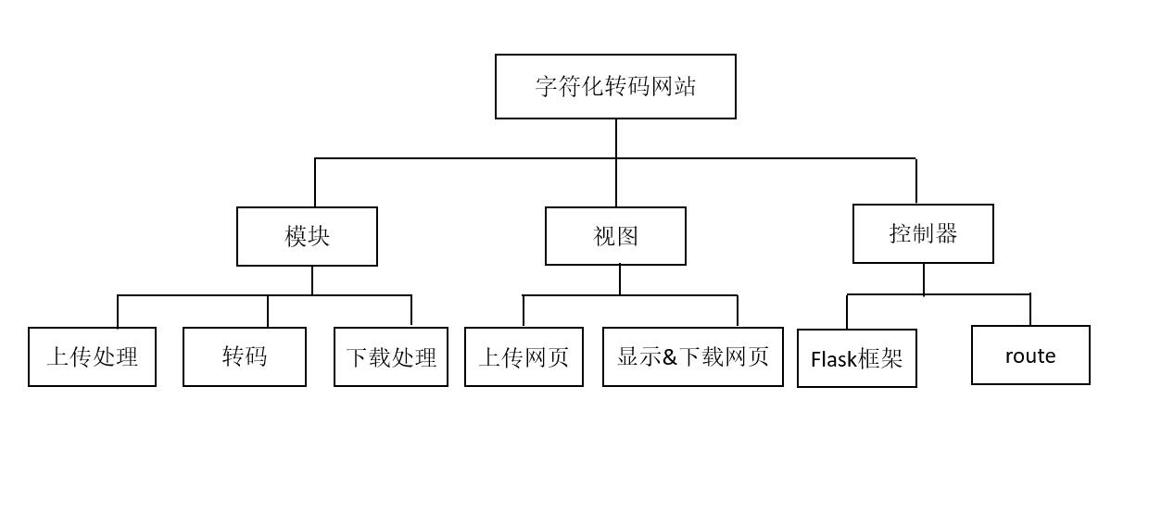

人员分配任务
依据项目需求规格和软件结构图，我们将项目的各个模块分别由各个组员编写上传，并单独分配了一人进行软件文档的编写制作。代码组成员各自通过github账户上传代码。

4 详细设计说明书

4.1 编写目的
详细设计阶段的根本目的是确定怎样具体地实现所要求的系统，也就是说，经过这个阶段的设计工作，应该得出对目标系统的精确描述。编译人员可以直接把这个书写成程序。本说明书提供出一个程序的“蓝图”，以便更好的完成编码任务。

4.2 界面设计
从需求规格说明书中，我们可以得知，有上传图片和转码后图片显示和下载两个界面，为它们设计各自界面。

5 项目实现

5.1 开发环境
开发平台：
运行平台：

关键技术
- MVC构架
- Flask（BSD授权）
- Javascript 脚本
- WSGI工具箱：Werkzeug
- 模板引擎：Jinja2,以及Bootsrtap扩展
- 灰度映射
- 数据流式文件上传
- http协议文件下载

5.3 运行结果
各个模块的成功运行，MVC结构能够正常运转。基本图片格式均可成功上传，并实现转码操作，完成从图片到字符串的转码。并能够在提供的视图下进行显示，也可以下载转码后的txt文件。

6 测试分析报告
在测试阶段，我们采取了自底向上的测试方法，先根据操作步骤进行单元测试，分别对上传、转码和下载进行单独测试，之后进行集成测试，测试整个路径，完成容错性测试。

6.1上传测试
测试结果：
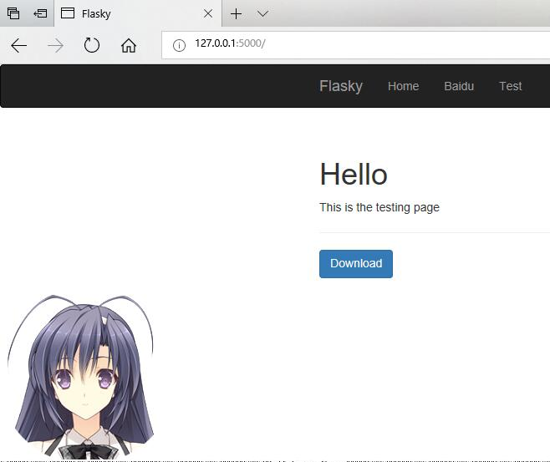

6.2 转码测试
测试结果：
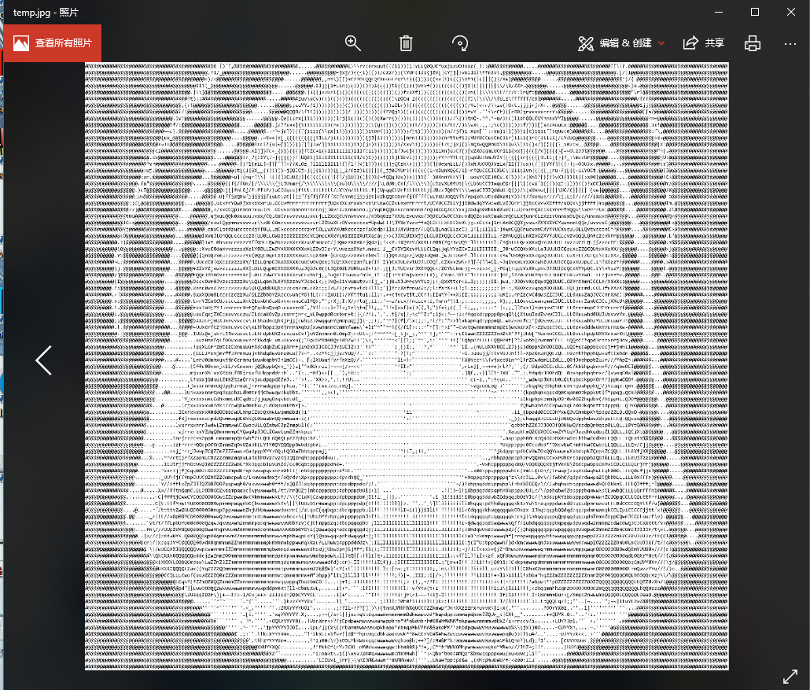

6.3 下载测试
测试结果：
